Oefenpakket rekenen groep 3

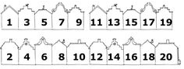
Doelen januari:

- Je kent de even en oneven getallen

- Je kunt alle cijfers correct schrijven

- Je kunt splitsen met alle getallen tot 10

- Je kunt sommen oplossen
10 = 6+ …
8 = 10 - ...
7 – 4 =
10 - ... = 8
3 + … = 10
4 + 8 + 4 =
3 + 6 + 7 =
